
МИНОБРНАУКИ РОССИИ
Федеральное государственное бюджетное образовательное учреждение
высшего образования
«МИРЭА − Российский технологический университет»
РТУ МИРЭА
Институт информационных технологий (ИИТ)
Кафедра цифровой трансформации (ЦТ)

ОТЧЕТ ПО ПРАКТИЧЕСКОЙ РАБОТЕ
по дисциплине «Информационные системы управления корпоративным контентом и взаимоотношениями с клиентами»

Практическое занятие №11

Студент группы ИНБО-01-17 | ИНБО-10-23, Рассохин Е.С. | (подпись)
Преподаватель | Копылова Я.А. | (подпись)
Отчет представлен | «19» декабря 2025г.

Москва 2025 г.
ВЫПОЛНЕНИЕ РАБОТЫ
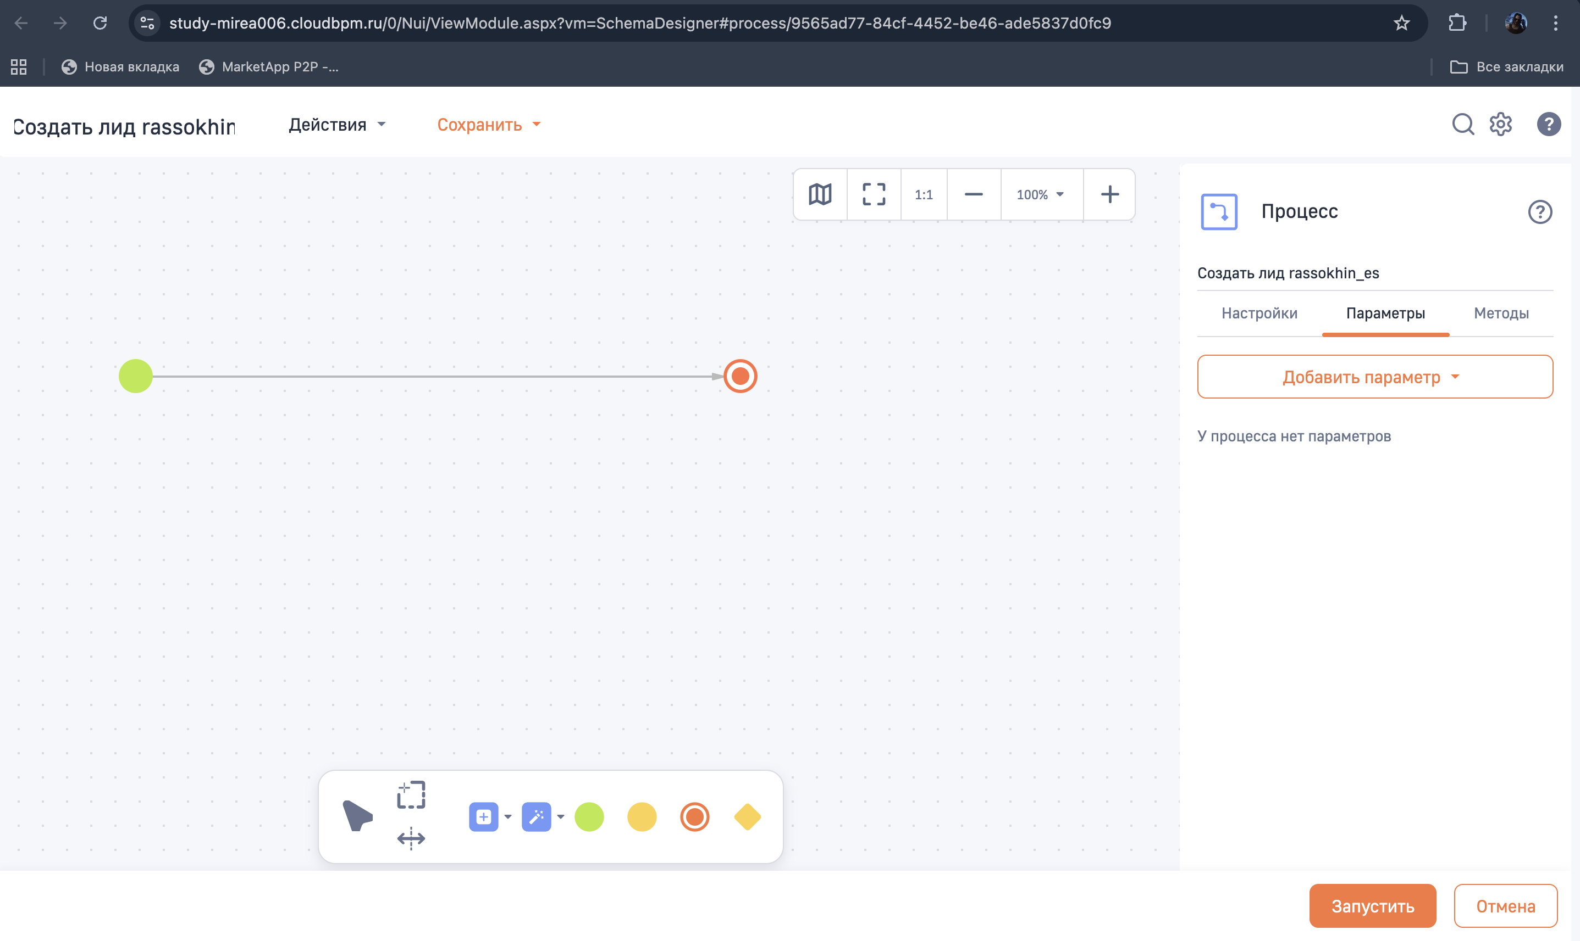
Рисунок 1 – Создание нового процесса

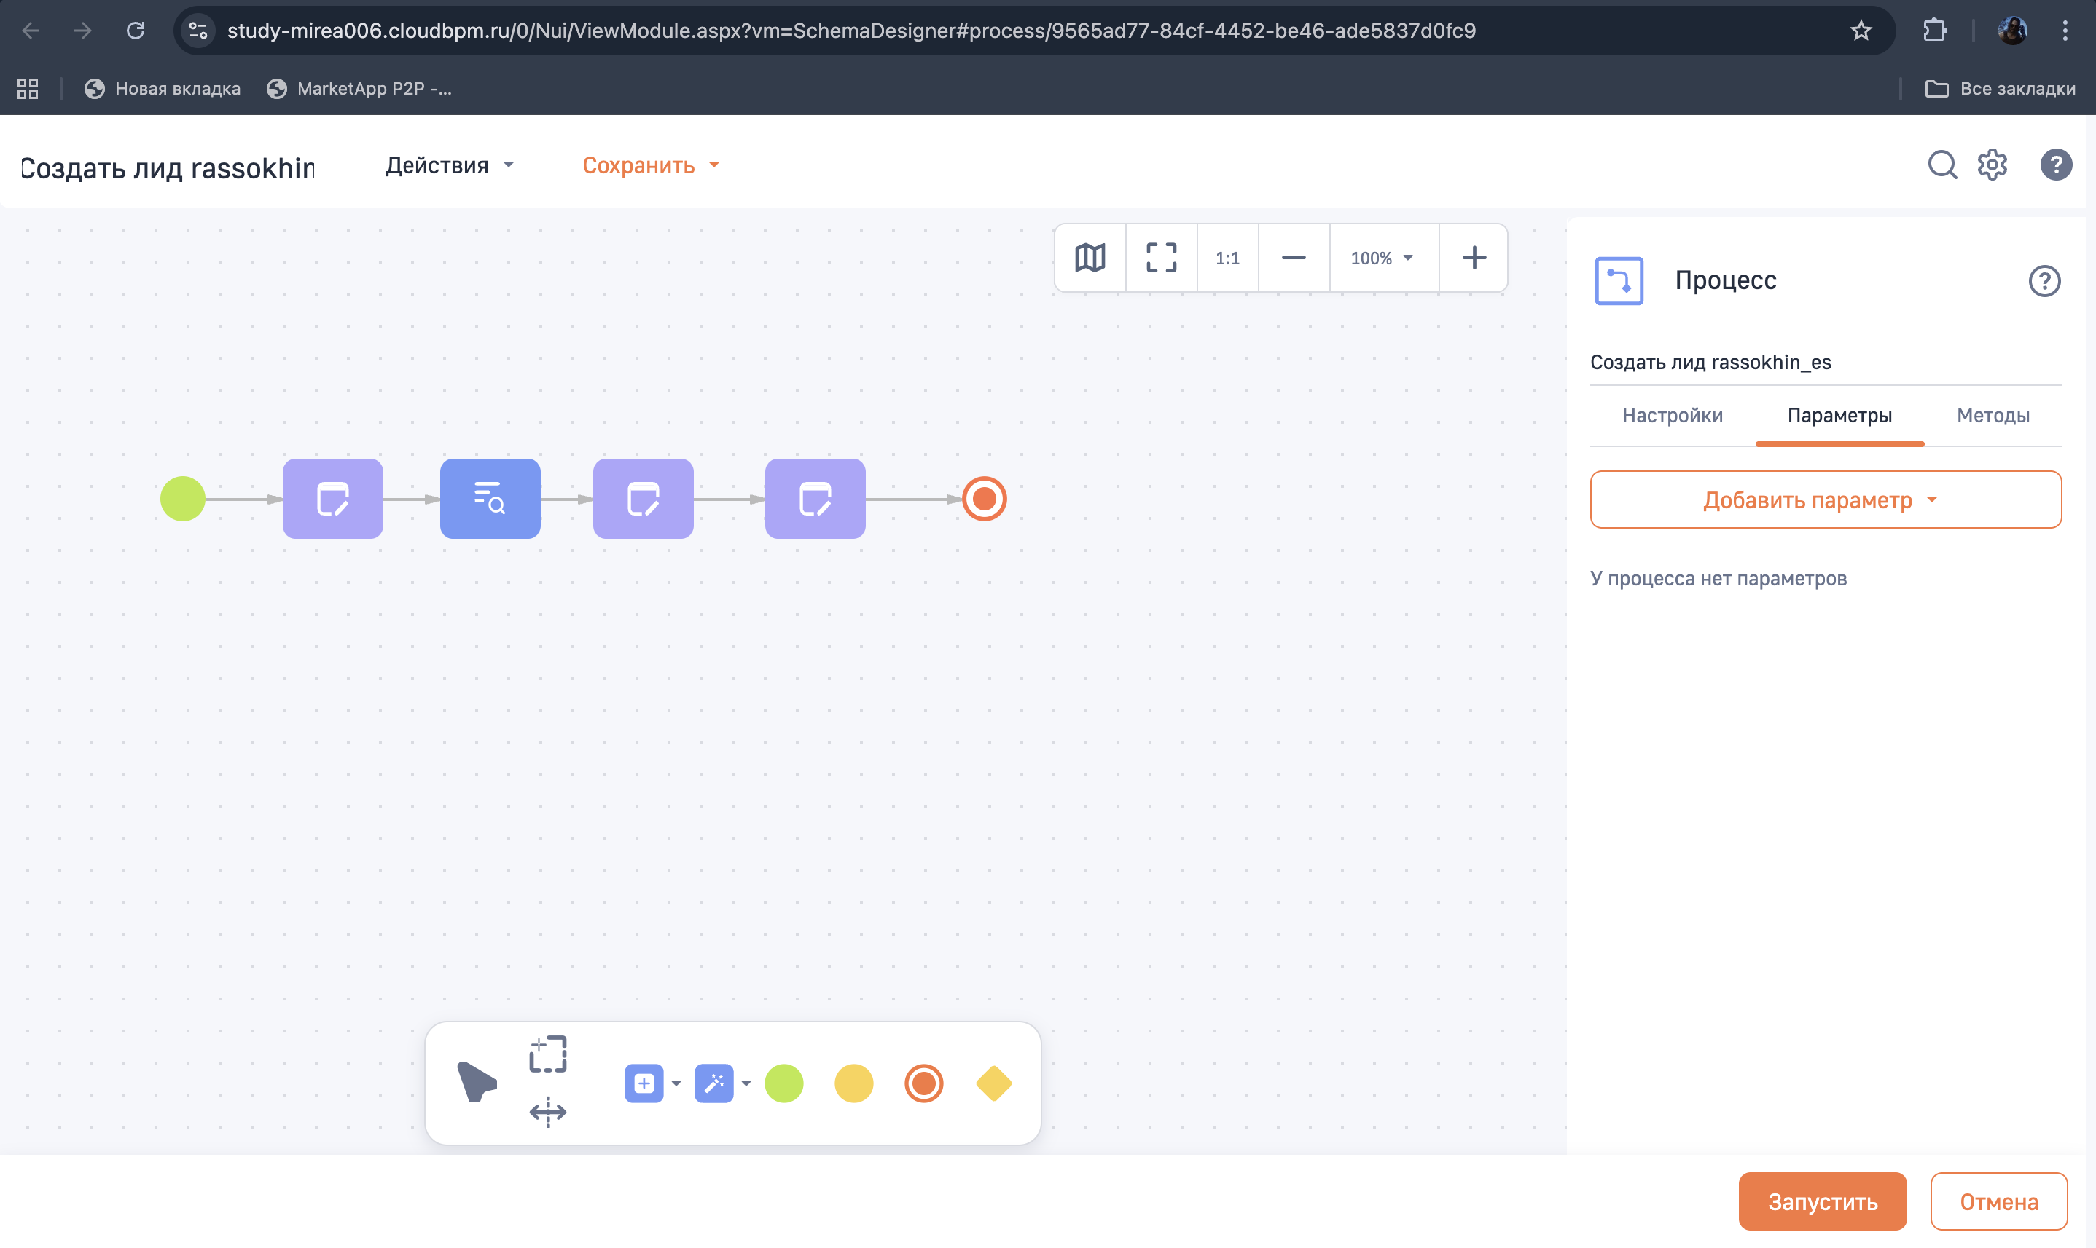
Рисунок 2 – Добавленные действия на ветку
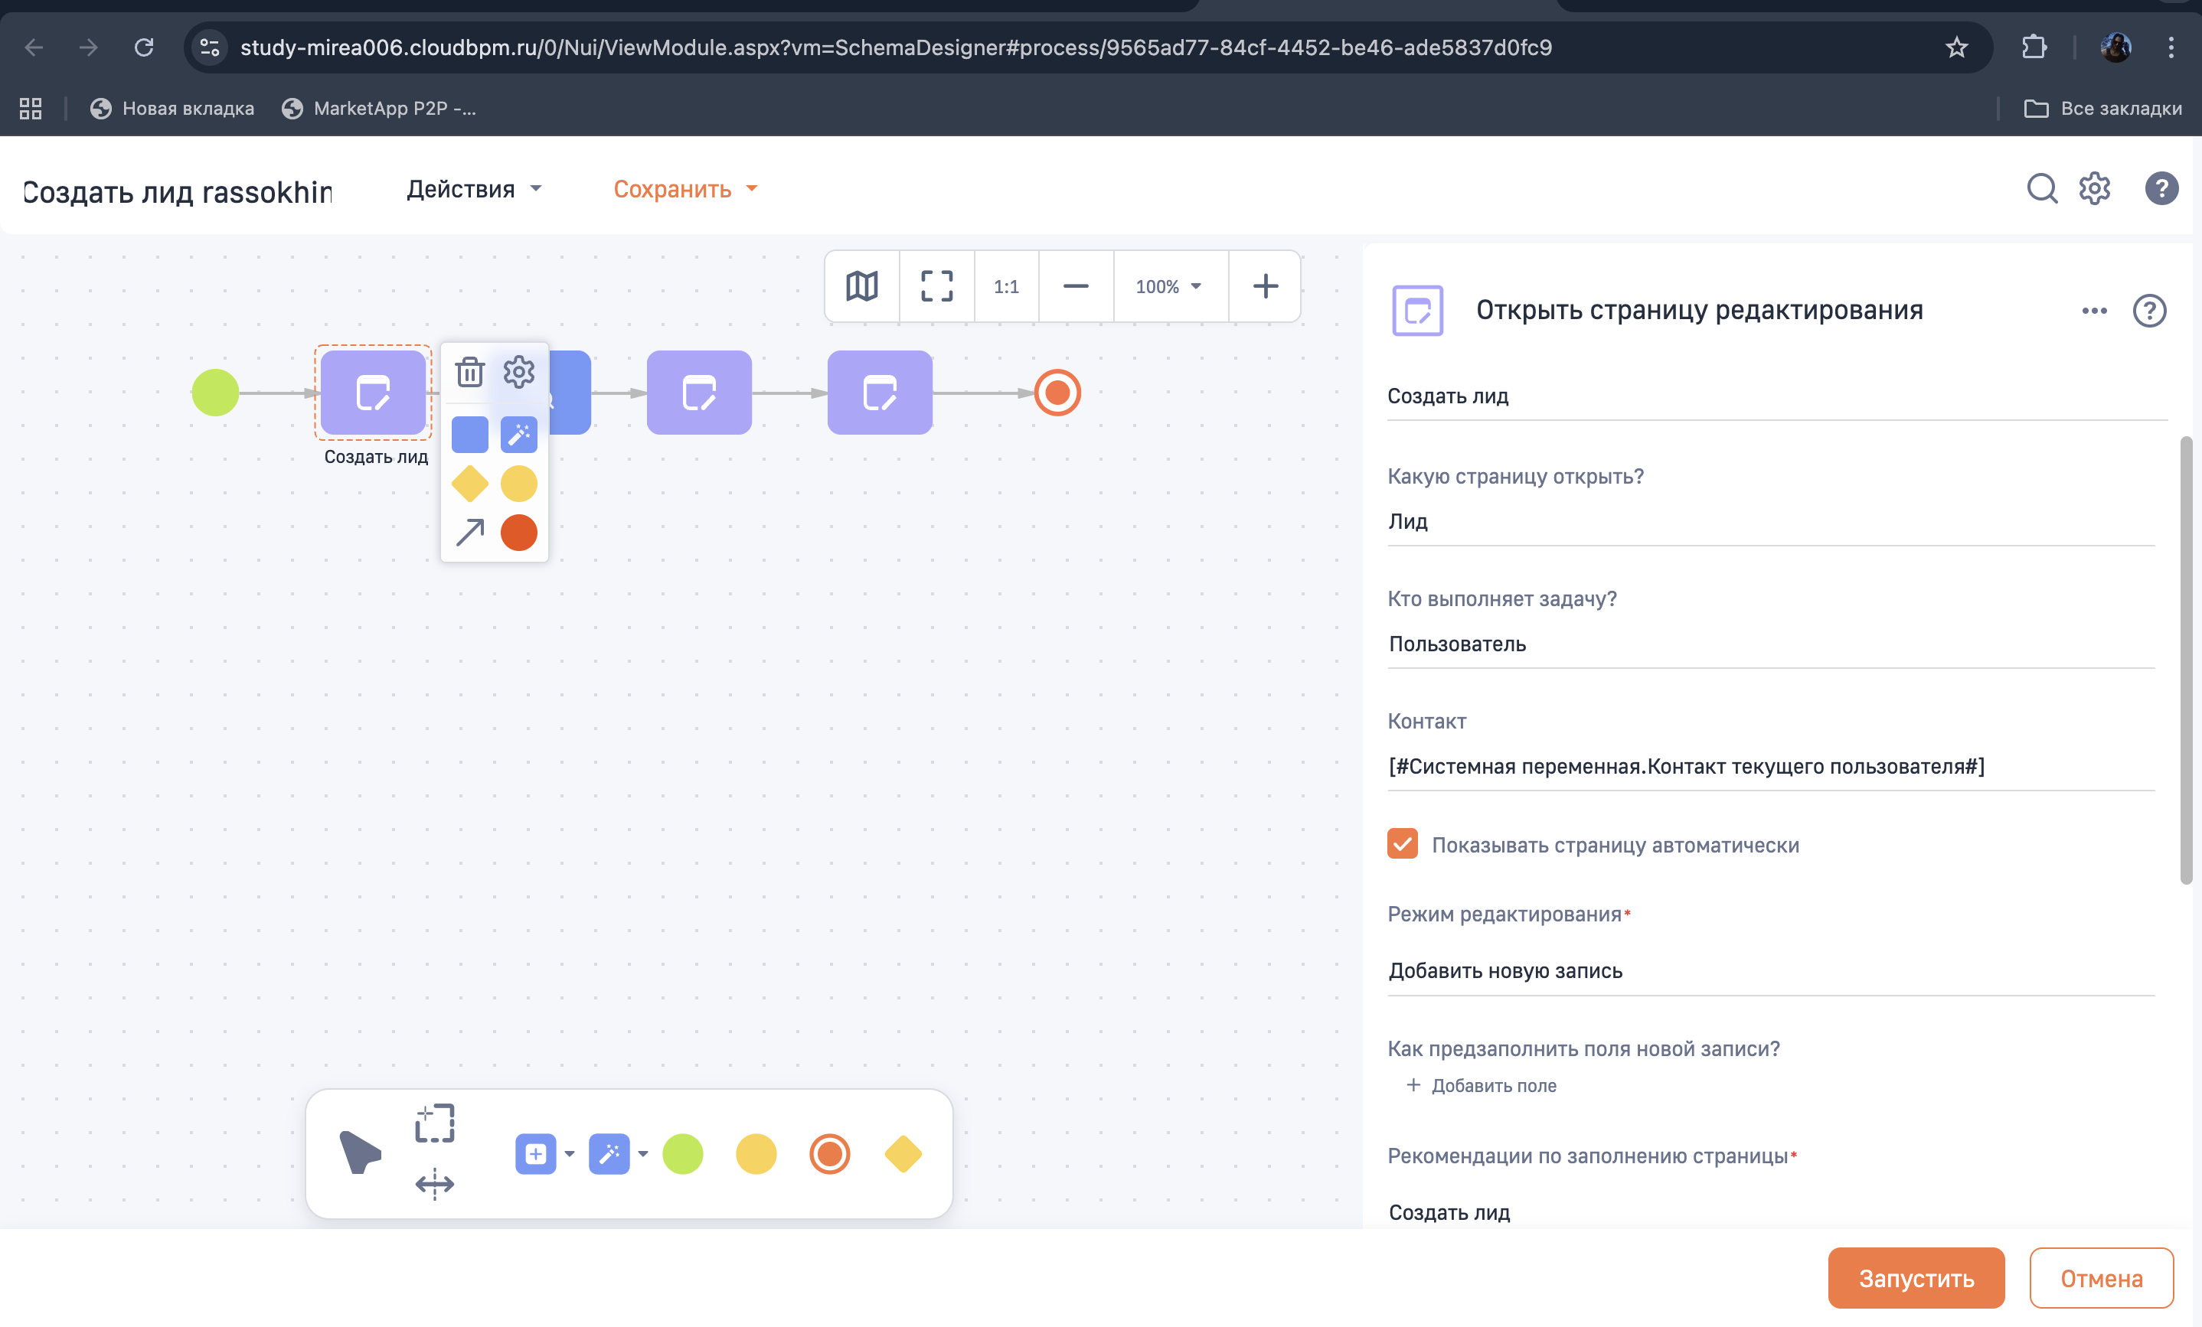
Рисунок 3 – Настройка действия «Создать лид»

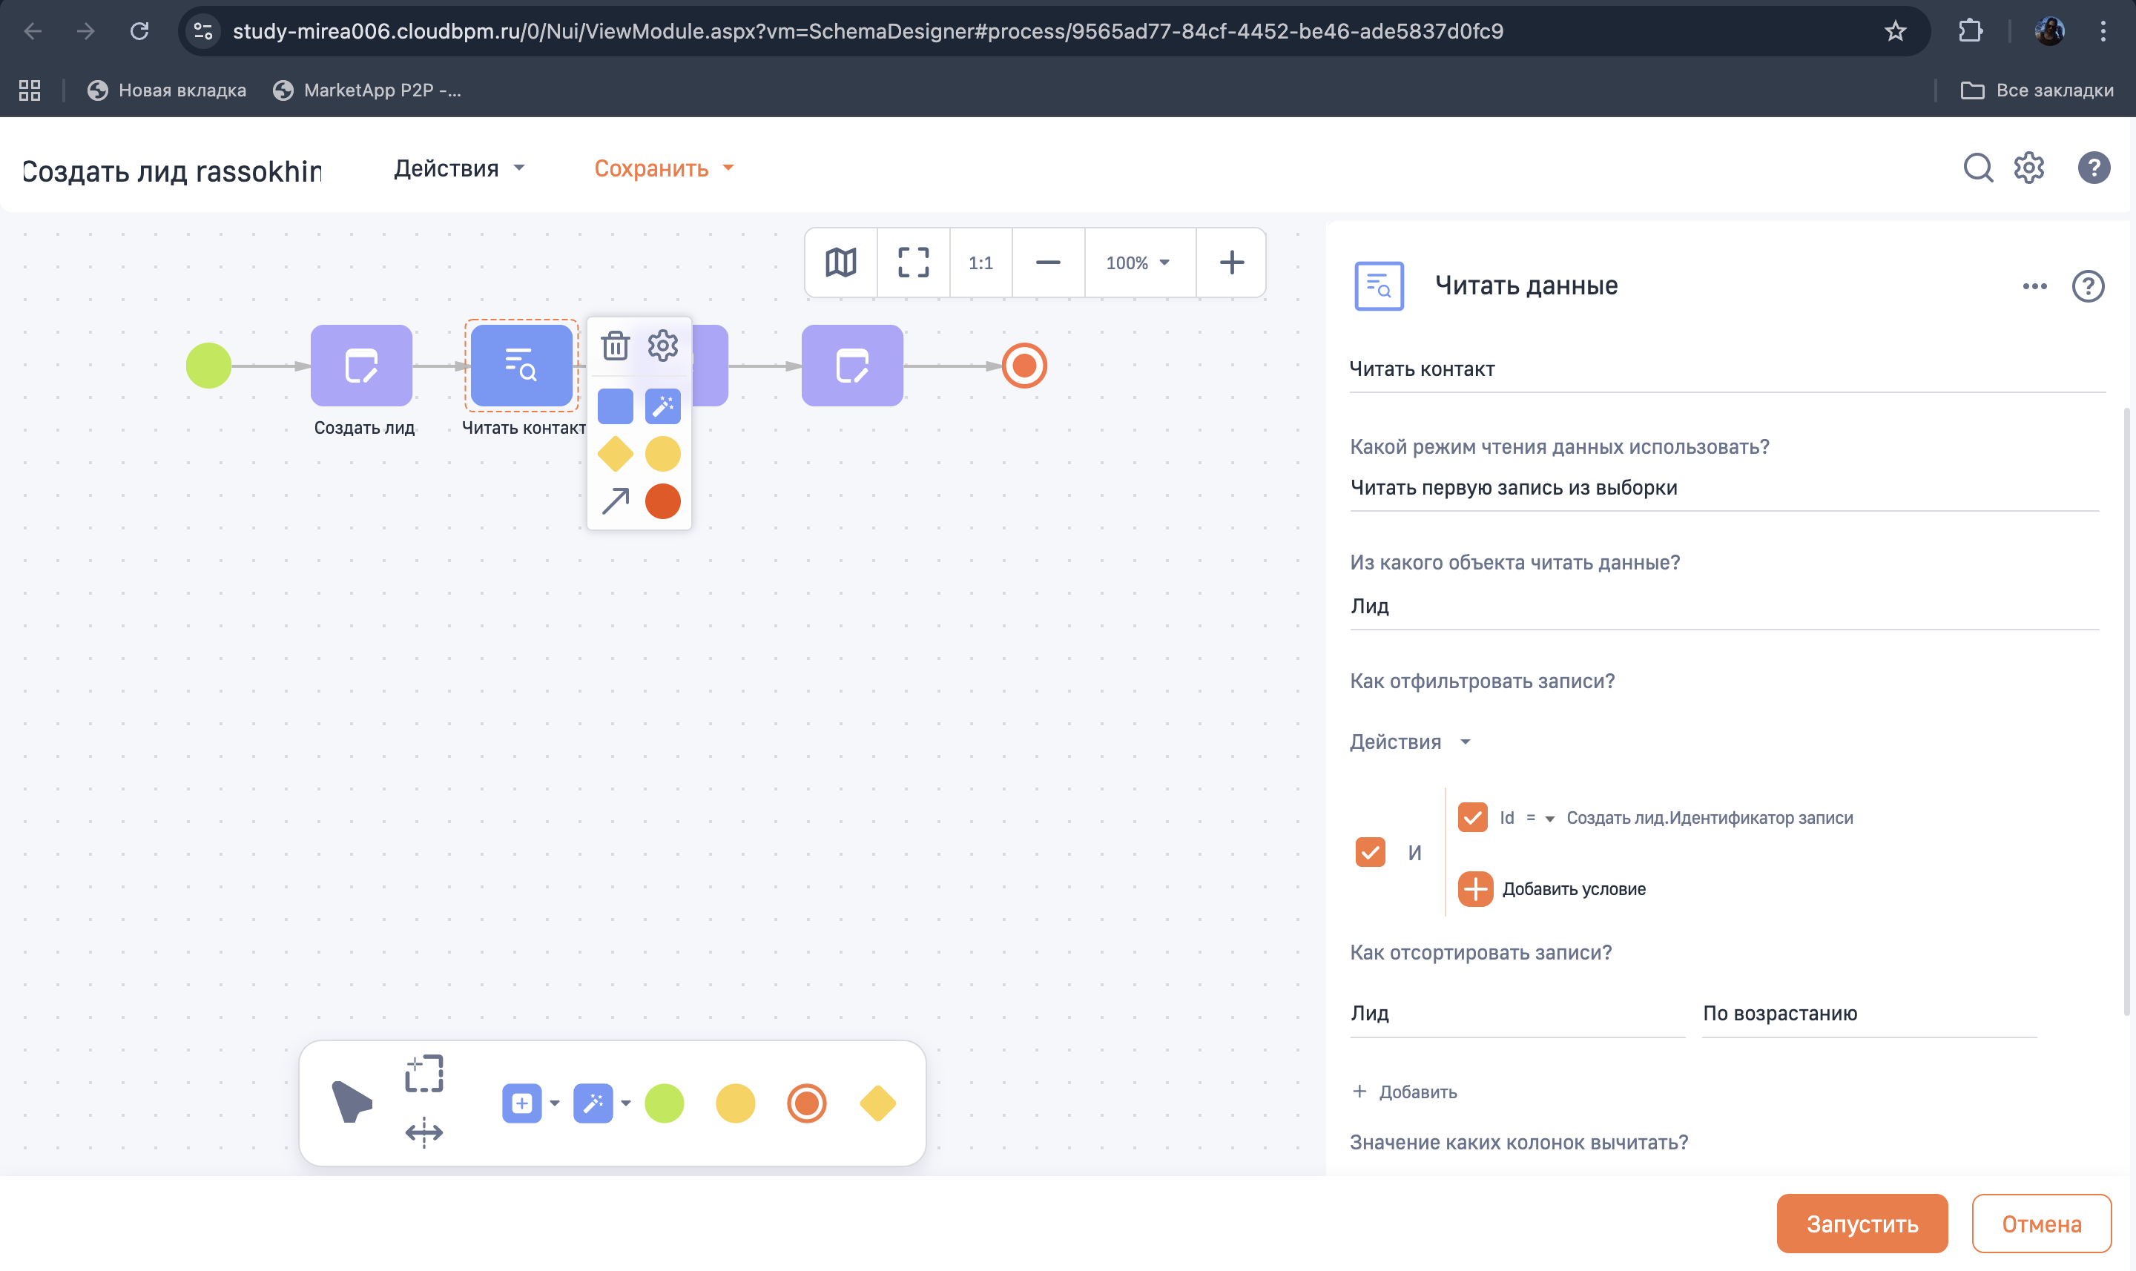
Рисунок 4 – Настройка действия «Читать контакт»
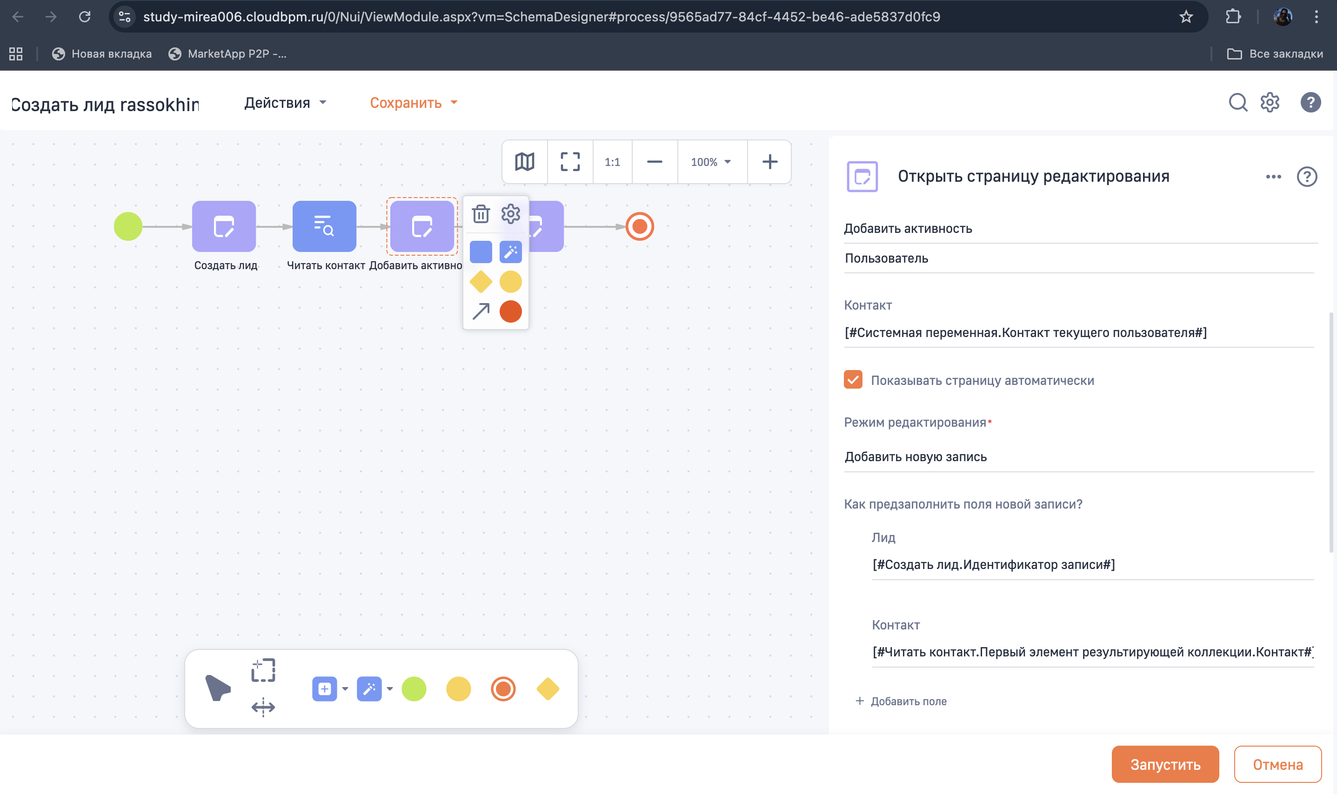
Рисунок 5 – Настройка действия «Добавить активность»

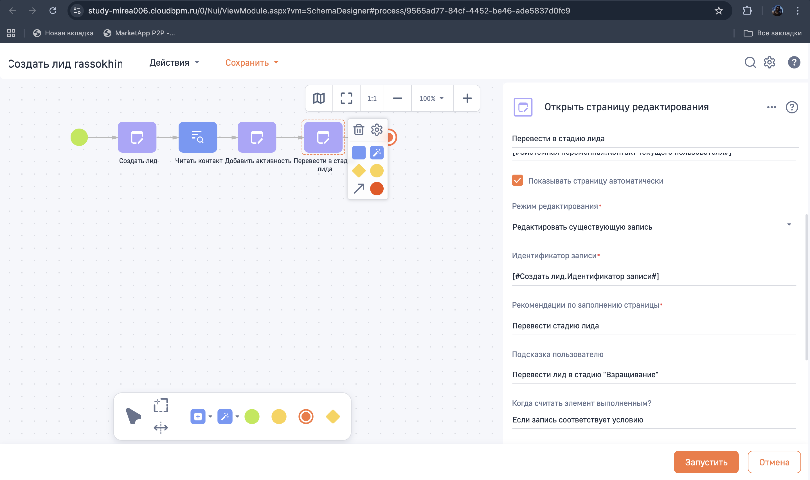
Рисунок 6 – Настройка действия «Перевести в стадию лида»
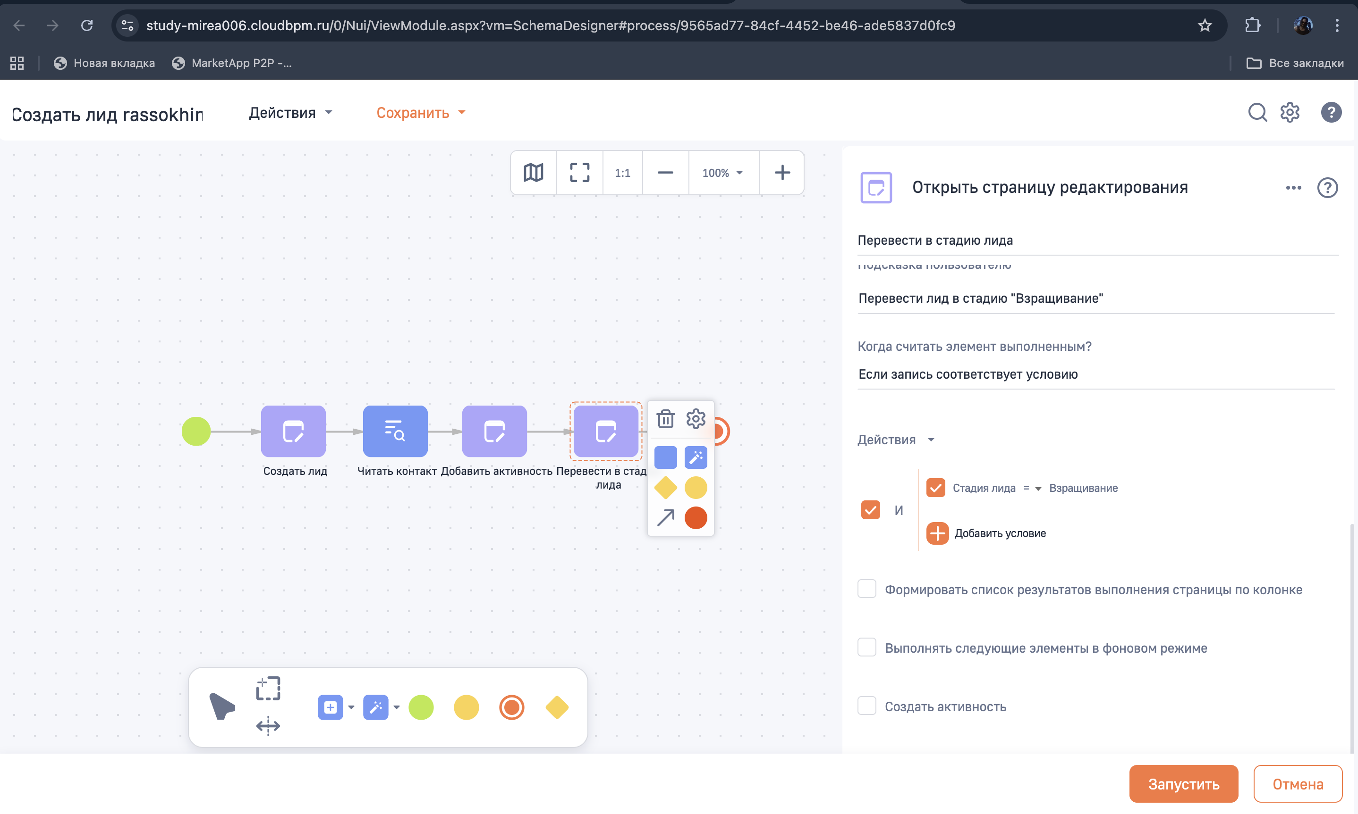
Рисунок 7 – Настройка условия

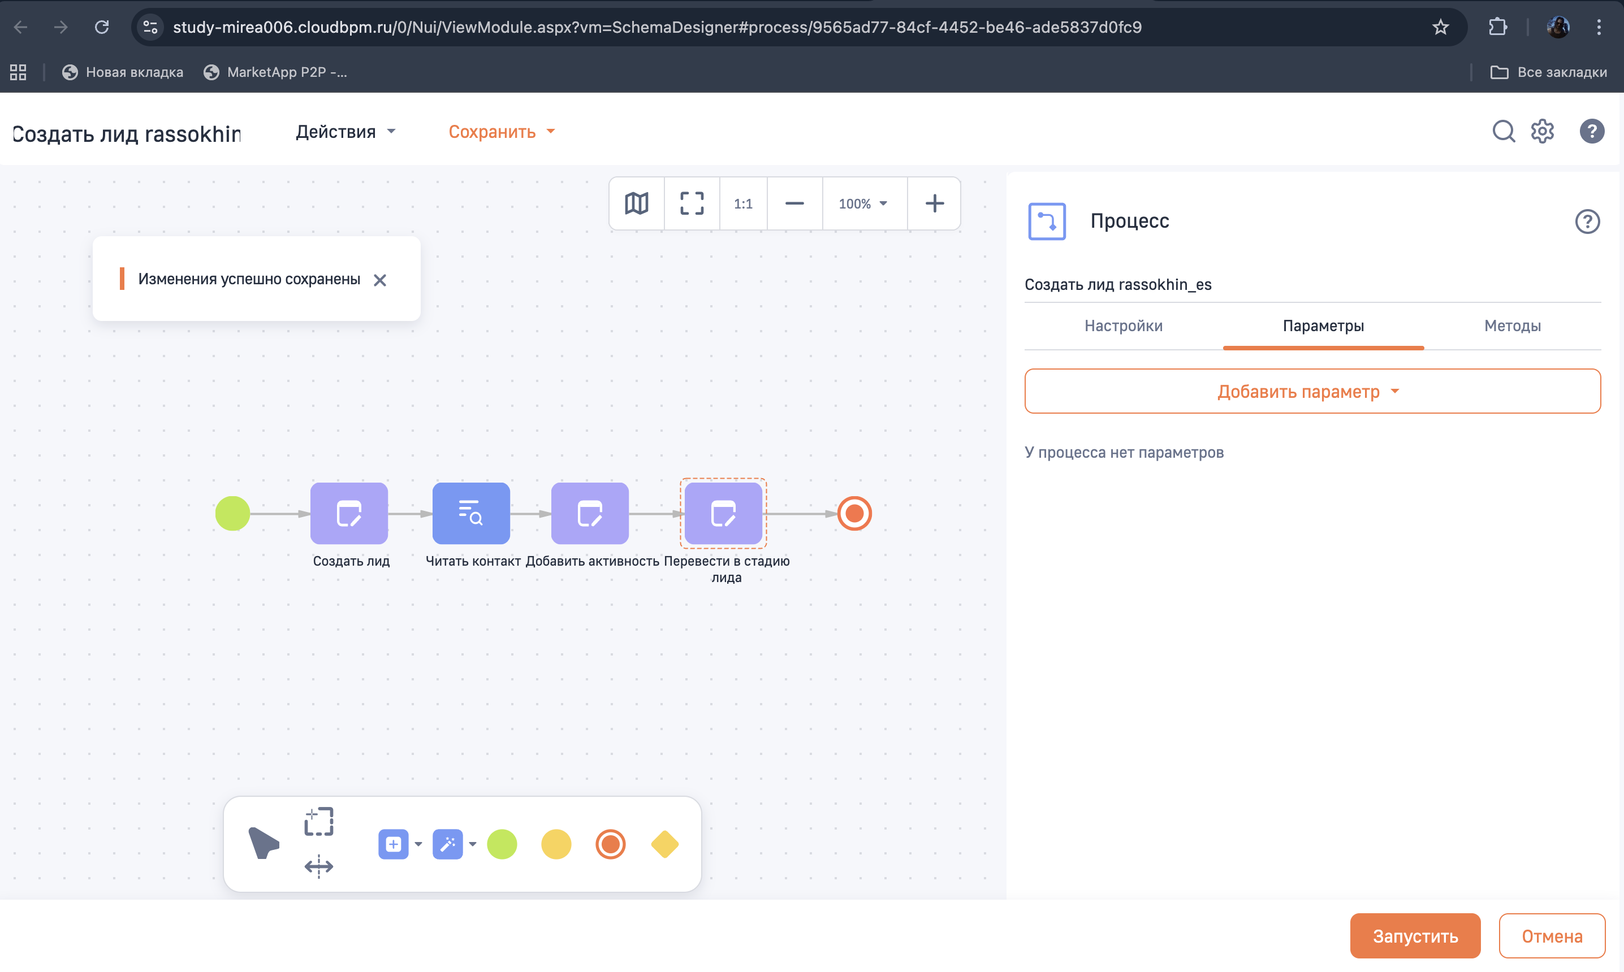
Рисунок 8 – Итоговая ветка процесса

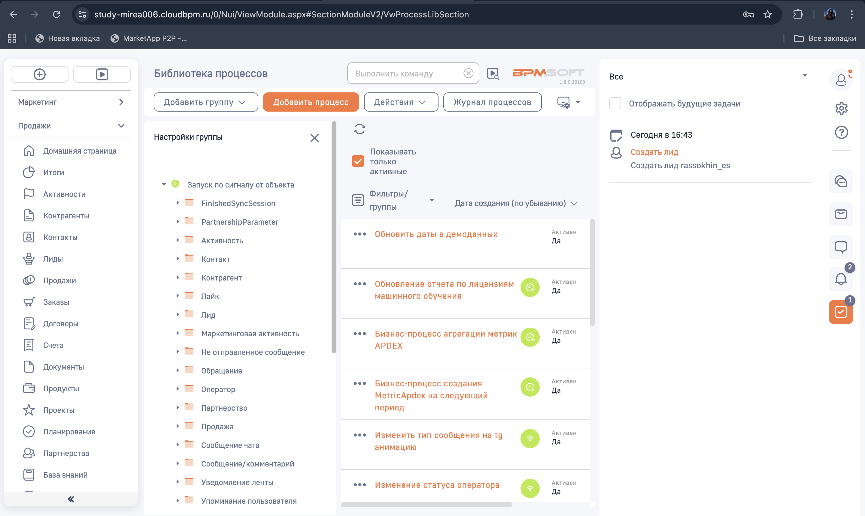
Рисунок 9 – Появившаяся задача

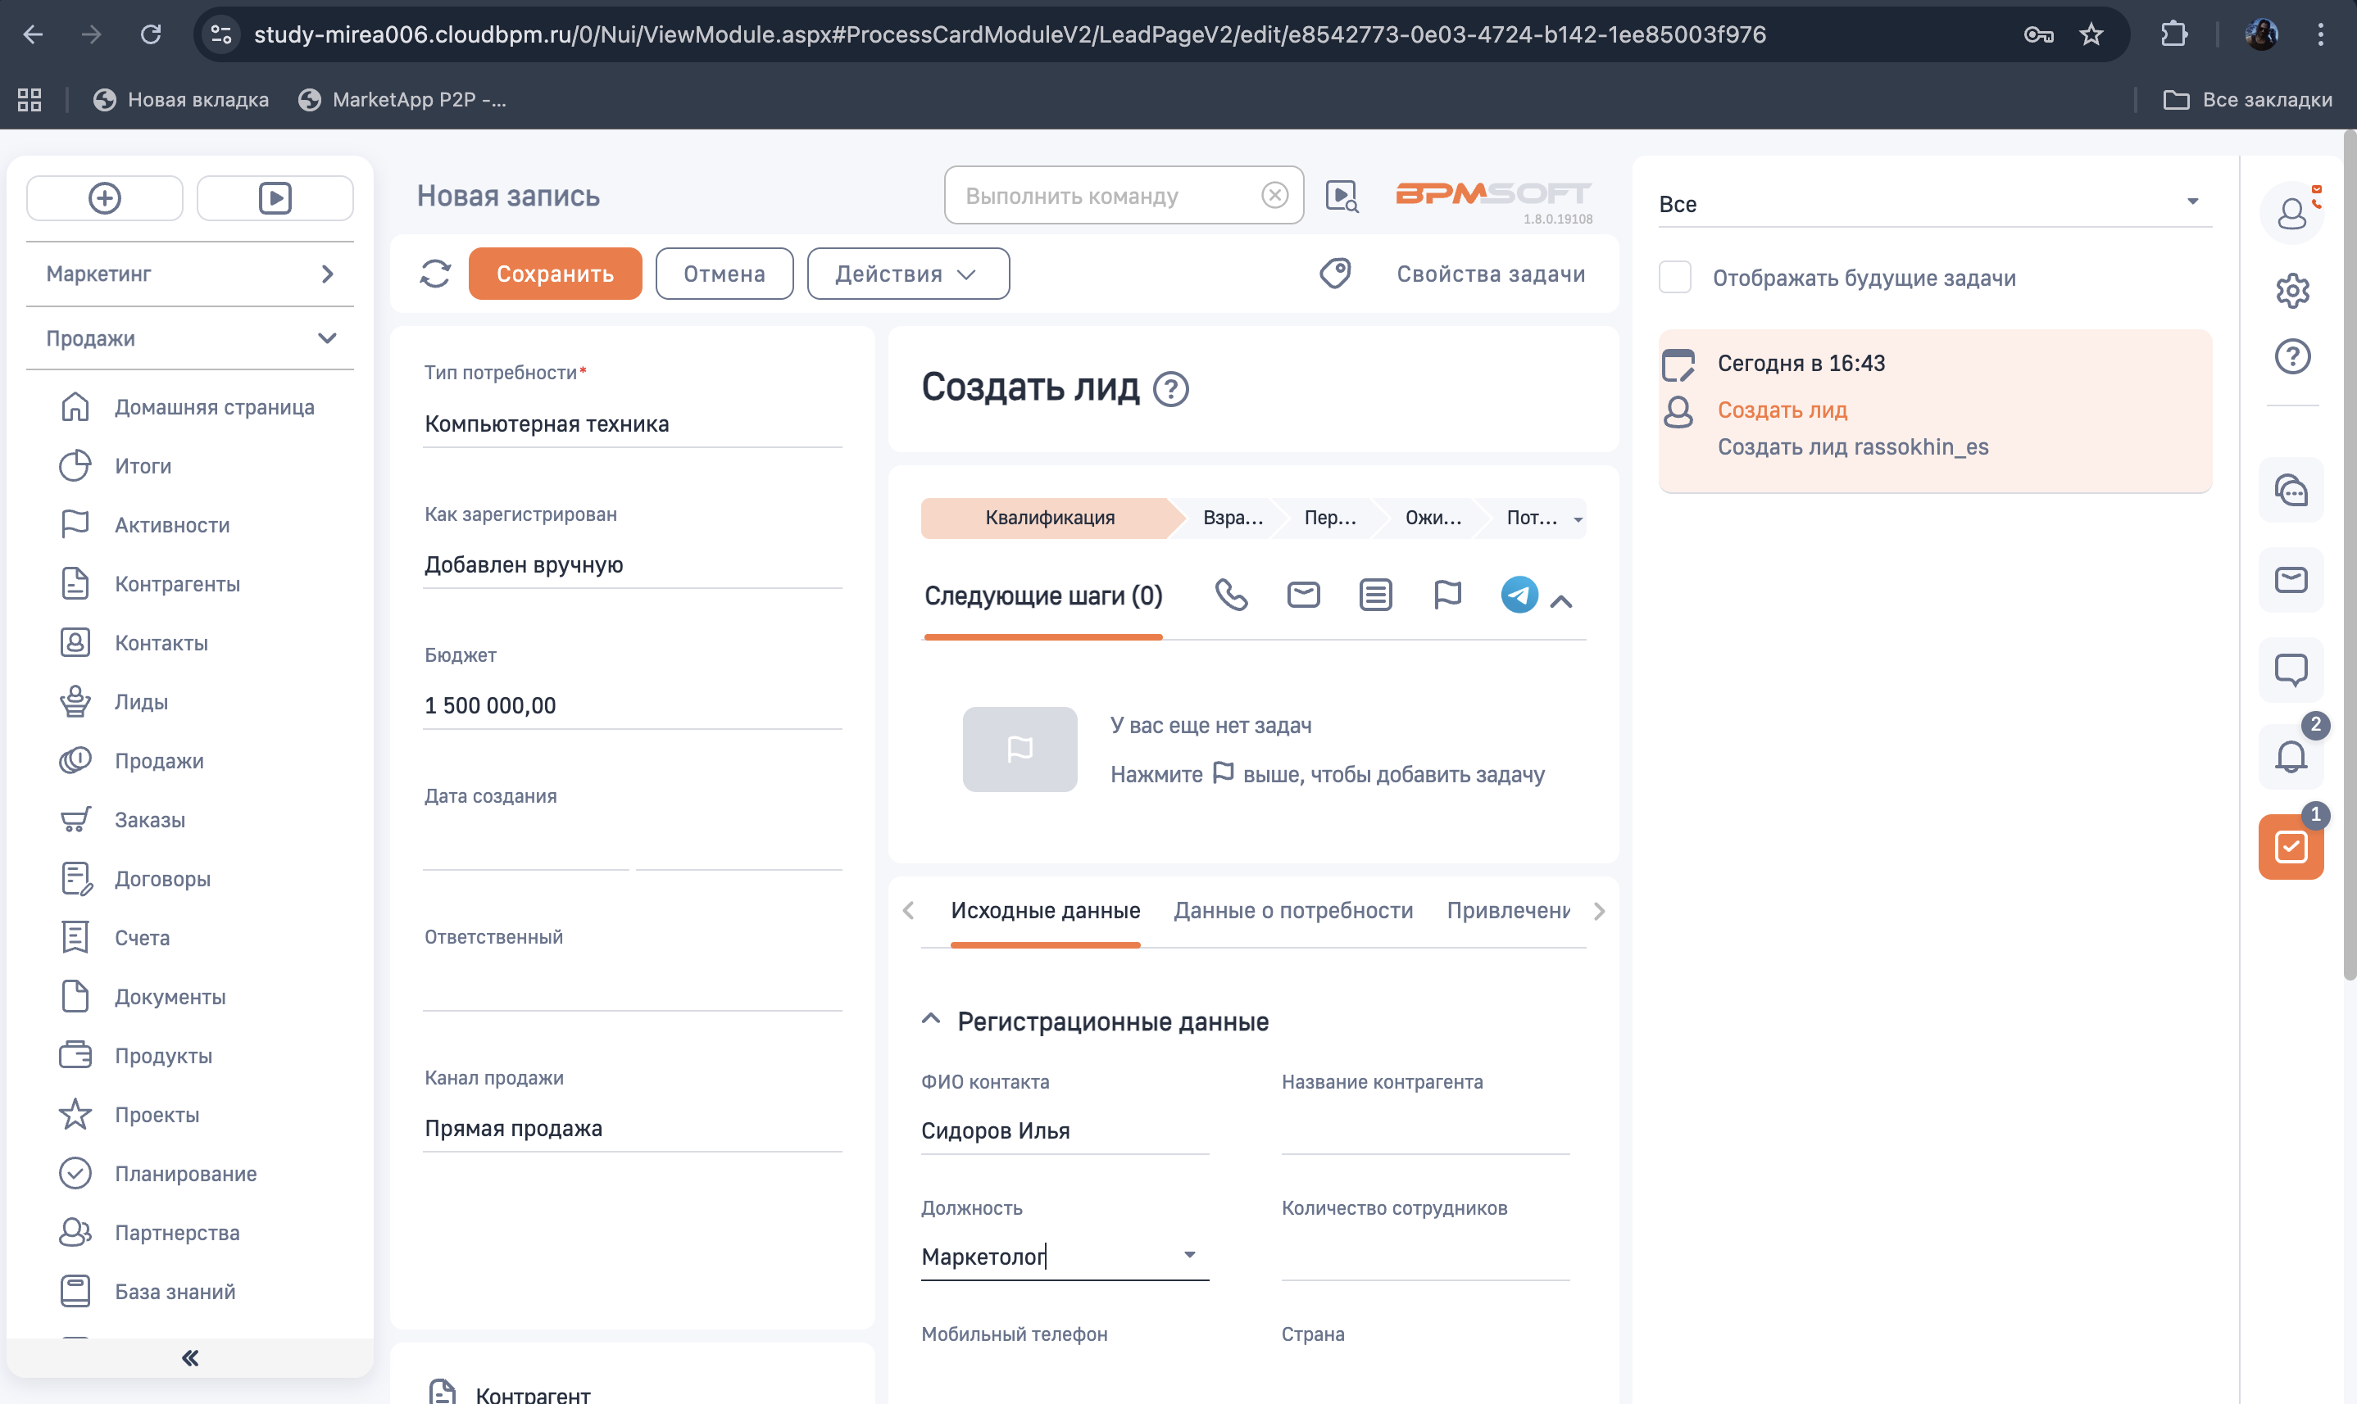
Рисунок 10 – Создание лида
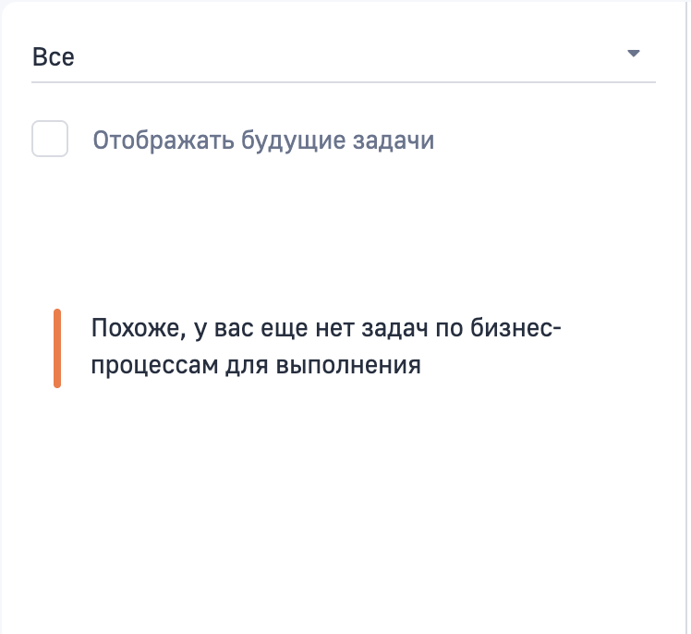
Рисунок 11 – Все задачи выполнены
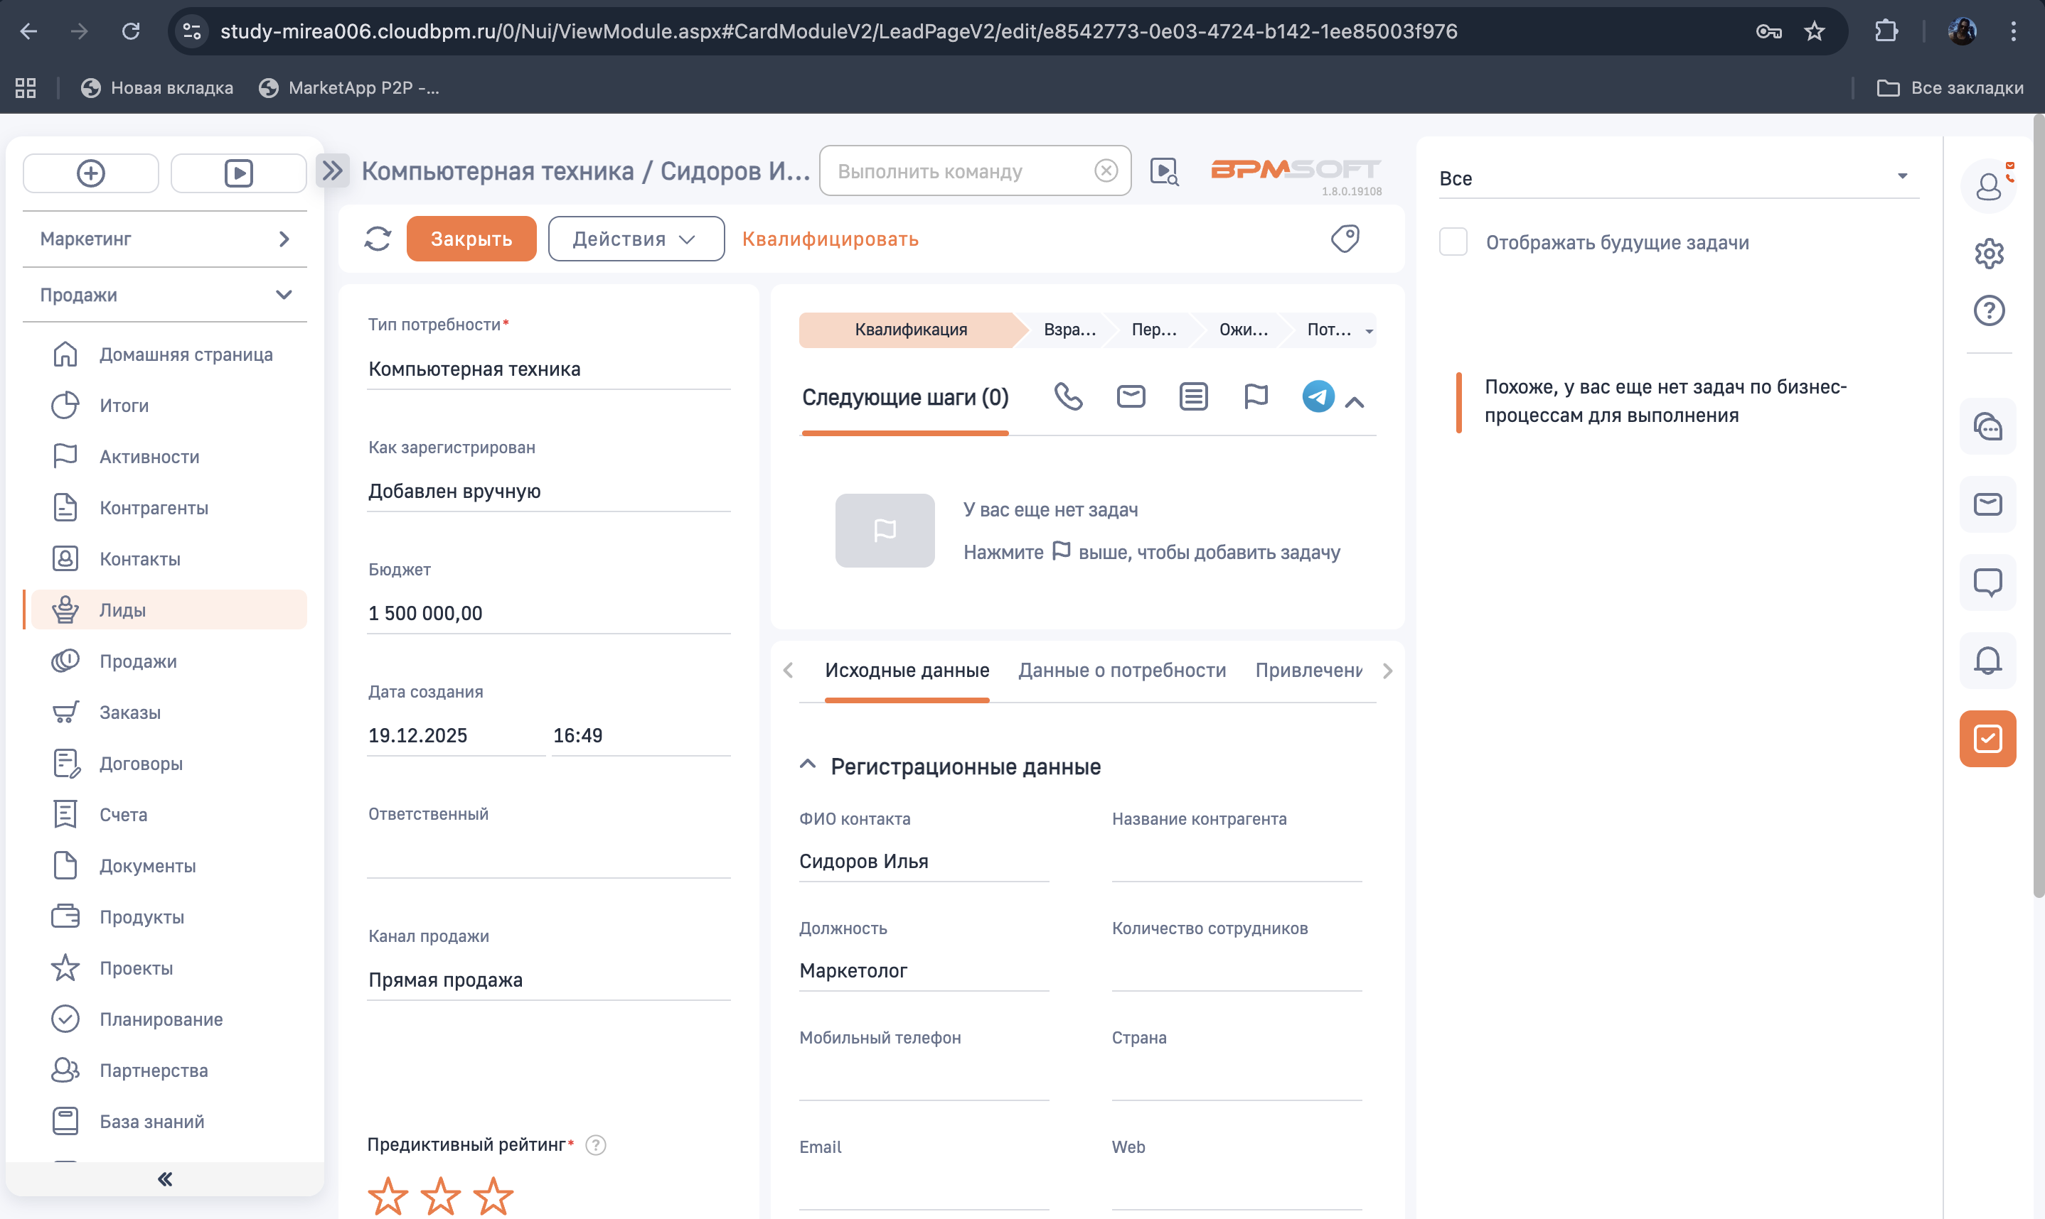
Рисунок 12 – Созданный лид

ВЫВОД
В ходе работы был разработан процесс, который создает задачу для работы с лидами.

